КОМЕРЦІЙНА ПРОПОЗИЦІЯ
Школа Гончара
"Вікна Віконда"-національна компанія по виробництву металопластикових конструкцій пропонує Вам своє партнерство. Ми маємо колосальний досвід роботи по склінню в промисловому і цивільному будівництві. Виробничі потужності компанії дозволяють випускати 1500 конструкцій в добу. Наша продукція відповідає усім державним вимогам і міжнародним стандартам в області енергозбереження, якості і безпеки.
Наша компанія використовує високоякісні і перевірені матеріали і комплектуючі для вікон від провідних світових виробників: профіль-"Миропласт"Україна, фурнітура »Winkhaus», »Siegenia», »Axor», скло Guardian, AGC.
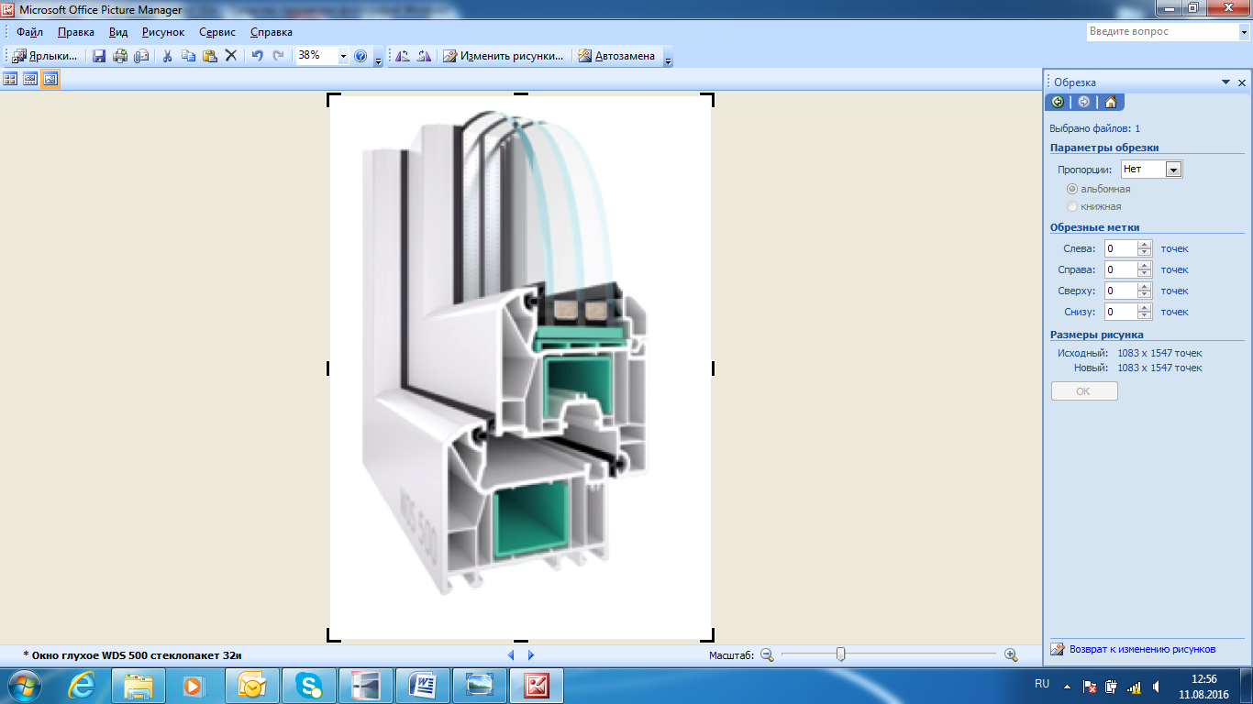
Віконда Стандарт плюс
Профільна система | Віконда Стандарт плюс
Фурнітура | AXOR K-3
Склопакет | 4-10Ar-4-10Ar-4i
Кількість камер | 5
Армір | 1,5 мм
Монтажна ширина,мм | 70
Опір теплоперадачі віконної конструкції,не менше | 0,75м2*К/Вт
Кількість конструкцій, шт. | 16 віконних конструкцій
Разом, грн. | 309520,00грн.
У вартість замовлення входить: замір, демонтаж, монтаж, виготовлення ПВХ виробів, москітні сітки, підвіконня, водовідливи, відновлення укосів, вивіз смітт`я, транспортування.

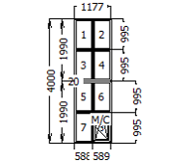
1 шт.
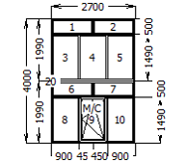
6шт.
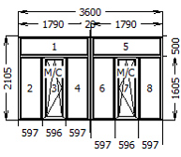
5шт.
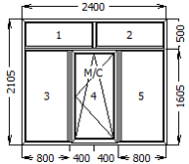
2шт.
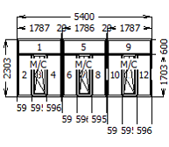
2шт.

